LES VINS AU VERRE

Blanc
Chardonnay VDF 2021 Domaine Olivier Chanzy 5€
Hautes Cotes de Beaune 2021 Domaine Berger-Rives 8€
Ladoix blanc 2021 Domaine Dessertaux-Ferrand 11€
Meursault 2021 Domaine Les Petits Champs Lins 15€

Rouge
Pinot Noir 2022 Domaine Patrick Pestre 5€
Hautes Cotes de Beaune 2021 Domaine Berger-Rives 8€
Ladoix rouge 2022 Domaine Dessertaux-Ferrand 9€
Meursault rouge 2022 Domaine Vincent Bouzereau 11€

Rosé
« AURO ROUSSO » 2023 Château du Seuil 4€

Crémant
Crémant de Bourgogne Brut Maison Patriarche 4€ la coupe
Crémant de Bourgogne Rosé Maison Patriarche 5€ la coupe

LES VINS AU PICHET

Cave de Sainte Marie la Blanche : Chardonnay VDF/ Pinot noir VDF
- ¼ litre 8€
- ½ litre 14€
- 1 litre 20€

LES VINS BLANCS

LES BOURGOGNES

Bourgogne Aligoté | 2021 | Maison Patriarche | 23€
Bourgogne Aligoté | 2021 | Domaine Pestre Patrick | 25€
Bourgogne Cote D’or | 2021 | Domaine Coche Fabien | 53€
Bourgogne Chardonnay « Trait d’Union » | 2022 | Domaine Dubuet-Monthelie | 38€
Bourgogne Chardonnay « La Monatine » | 2022 | Domaine Patriarche Alain | 49€
Bourgogne Cote D’Or « Héritage » | 2022 | Domaine Latour Vincent | 45€
Bourgogne Cote d’Or | 2022 | Domaine Les Petits Champs Lins | 40€
Chardonnay VDF | 2022 | Domaine Chanzy Olivier | 28€
Haute Côte de Beaune | 2021 | Domaine Berger Rives | 42€

LA COTE DE BEAUNE

Auxey-Duresses village | 2021 | Domaine Coche Fabien | 80€
Beaune 1er cru « Les Pertuisots » | 2019 | Maison Patriarche | 75€
Chassagne Montrachet | 2020 | Domaine Les Petits Champs Lins | 95€
Ladoix |  | Domaine Dessertaux-Ferrand | 60€
Ladoix | 2022 | Domaine Mallard | 65€
Meursault « Les Grands Charrons » | 2022 | Domaine Latour Vincent | 131€
Meursault | 2022 | Domaine Pestre Patrick | 79€
Meursault « Les Meurgers | 2022 | Domaine Boussey Laurent | 89€
Meursault « Les Tillets » | 2022 | Domaine Les Petits Champs Lins | 90€
Meursault 1er cru « Les Charmes » | 2020 | Domaine Bouzereau Vincent | 170€
Monthelie « La Goulotte » | 2022 | Domaine Dubet-Monthelie | 56€
Monthelie Tasteviné | 2019 | Maison Patriarche | 59€
Puligny-Montrachet 2021 | 2021 | Domaine Bzikot | 90€
Saint Aubin village | 2021 | Domaine Coche Fabien | 70€
Saint Aubin 1er cru | 2020 | Domaine Les Petits Champs Lins | 85€
Saint Romain | 2021 | Domaine Douhairet-Porcheret | 62€
Santenay | 2020 | Maison Latour Louis | 70€

LA COTE DE NUITS

Hautes Côtes de Nuits | 2019 | Maison Patriarche | 30€
Marsannay blanc | 2020 | Domaine Laurent | 64€

LES CHALONNAIS / MACONNAIS

Bouzeron | 2022 | Domaine Bouzereau Philippe | 49€
Givry blanc « Dracy » | 2022 | Domaine Sarrazin | 51€
Maranges | 2021 | Domaine Alexandre | 46€
Macon Lugny « Les Genièvres » | 2022 | Maison Latour Louis | 39€
Macon Chardonnay « l’Origine » | 2022 | Domaine Latour Vincent | 36€
Montagny 1er cru | 2021 | Domaine Aladame | 59€
Pouilly Fuissé | 2020 | Domaine Janotsbos | 61€
Rully « Cuvée Louise » | 2021 | Domaine Berger Rives | 40€
Saint Veran « Chantevigne » | 2022 | Domaine Cheveau | 39€
Vire Clesse | 2018 | Maison Patriarche | 32€

LES CHABLISIENS

Chablis | 2021 | Domaine Brocard | 37€
Petit chablis | 2021 | Domaine Regnard | 41€

LES AUTRES REGIONS
Beaujolais blanc « Thera » | 2022 | Domaine Chopin | 38€
Collines rhodaniennes IGP | 2021 | Domaine Cheze | 34€
Grand Ardèche | 2022 | Maison Latour Louis | 39€
Sauvignon VDF | 2021 | SAS Boyer de Bar | 20€

LES VINS ROUGES

LES BOURGOGNES

Bourgogne Cote d’Or | 2021 | Domaine Coche Fabien | 45€
Bourgogne Cote d’Or | 2020 | Domaine Jeanniard | 43€
Bourgogne « la Taupe » | 2021 | Domaine Chavy-Chouet | 50€
Bourgogne pinot noir « Vieilles Vignes » | 2022 | Domaine Masse | 30€
Bourgogne Pinot Noir | 2022 | Domaine Zito bernard | 50€
Bourgogne Pinot Noir | 2022 | Domaine Pestre Patrick | 27€
Bourgogne rouge « La Monatine » | 2022 | Domaine Patriarche Alain | 43€
Haute Côte de Beaune | 2021 | Domaine Berger Rives | 42€

LA COTE DE BEAUNE

Aloxe-Corton « Les boutières » | 2020 | Maison Patriarche | 57€
Auxey-Duresses « Largillas » | 2018 | Domaine Prunier-Damy | 50€
Beaune | 2019 | Domaine Les Petits Champs Lins | 55€
Chorey les Beaune | 2022 | Domaine Maldant-Pauvelot | 45€
Corton-Bressandes Grand cru | 2018 | Maison Patriarche | 130€
Ladoix | 2019 | Maison Patriarche | 45€
Ladoix | 2021 | Domaine Dessertaux-Ferrand | 46€
Maranges rouge | 2021 | Domaine Douhairet-Porcheret | 54€
Maranges rouge | 2022 | Domaine Sarrazin | 57€
Meursault « Vieilles vignes » | 2022 | Domaine Latour Vincent | 66€
Meursault Rouge | 2022 | Domaine Bouzereau Vincent | 55€
Monthelie « Les Hauts Brins »  Pommard | 2019  2020 | Domaine Boigelot Eric  Domaine Prunier-Damy | 58€  72€
Saint Romain Village | 2021 | Domaine Gras Alain | 68€
Savigny les Beaune | 2021 | Domaine Maldant-Pauvelot | 50€
Volnay | 2022 | Domaine Bouzereau Vincent | 72€
Volnay « Les Serpens » | 2020 | Domaine Douhairet-Porcheret | 82€
Volnay 1er cru « Les Pitures » | 2018 | Domaine Les Petits Champs Lins | 83€

LA COTE DE NUITS

Côte de Nuit « Les Perrières » | 2021 | Domaine Dessertaux-Ferrand | 47€
Cote de Nuits village | 2019 | Maison Patriarche | 45€
Fixin « Crais de chêne » | 2021 | Domaine Bouvier René | 77€
Gevrey Chambertin | 2019 | Maison Patriarche | 89€
Marsannay « Champ Salomon » | 2020 | Domaine Bouvier René | 68€
Marsannay rouge | 2021 | Domaine Pataille Sylvain | 72€
Morey Saint Denis « Vieilles vignes »  Nuits Saint Gorges | 2021  2018 | Domaine Lignier-Michelot  Maison Roche de Bellene | 89€  79€

LES CHALONNAIS ET MACONNAIS

Irancy | 2018 | Domaine Richoux | 56€
Givry « Grands Terroirs » | 2022 | Domaine Masse | 50€
Givry rouge | 2022 | Domaine Sarrazin | 53€
Mercurey | 2019 | Domaine Patriarche | 49€
Mercurey | 2021 | Domaine Tupinier-Bautista | 64€
Rully « En Rosey » | 2021 | Domaine Berger-Rives | 39€

LES AUTRES REGIONS

Château du Grand Seuil | 2018 | Château du Seuil | 50€
Châteauneuf du pape : Lirac « Les Cosses » | 2022 | Domaine du Tau | 38€
Cote du Rhône Plan de Dieu « La Paulée » | 2019 | Domaine Chanzy Olivier | 24€
Crozes-Hermitage | 2022 | Domaine Chave Yann | 48€
Fleurie « La Roilette » | 2020 | Domaine Metrat | 25€
La Ciaude - Minervois cazelles | 2019 | Domaine Gros et Tollot | 53€
L’O de la vie – Minervois cazelles | 2021 | Domaine Gros et Tollot | 39€
IGP Cotes du Brian 50/50 | 2022 | Domaine Gros et Tollot | 34€
Moulin à Vent 2016 (tasteviné) | 2016 | Maison Patriarche | 29€
Syrah « Complicité » | 2021 | Domaine Muzard Lucien et fils | 30€

NOS VINS EN DEMI-BOUTEILLE

Mâcon Villages blanc | 2022 | Maison Louis Latour | 19€
Givry rouge | 2020 | Maison Louis Latour | 30€
Côtes de Nuits Villages | 2021 | Maison Louis Latour | 36€

LES VINS ROSES

  - « Auro Rousso » IGP méditerranée : 24€ la bouteille

  - Château du Seuil :
    - 24€ la bouteille de 50cl
    - 30€ la bouteille de 75cl
    - 70€ le magnum
    - 125€ le jéroboam

  - Château du Pas du Cerf « Cuvée Diane » : 36€ la bouteille

  - BANDOL rosé Domaine Dupere-Barrera 2021 : 40€ la bouteille

  - MINUTY « M » : 42€ la bouteille

LES VINS PETILLANTS

« Les Rosacées » 2020 : Vin pétillant (pomme, poire, coing)
Julien Thurel : 44€ la bouteille

LES CHAMPAGNES

  - Champagne Metiwey, cuvée brute : 60€ la bouteille

  - Domaine Brocard Pierre : 76€ la bouteille

  - Domaine Jacquesson : 112€

LES CREMANTS

  - Crémant Brut Maison Patriarche : 4€ la coupe / 23€ la bouteille

  - Crémant Rosé Maison Patriarche : 5€ la coupe / 27€ la bouteille

LES APERITIFS

Kir : 4€ Suze : 4€
Coupe de crémant brut / rosé : 4€ / 5€ Campari : 4€
Crémant cassis, pêche, fraise, framboise, mirabelle, myrtille mure : 5€
Picon blanc : 6€
Ricard / Pastis 51 : 3€ Gin Bombay : 6€
J and B : 7.50€ Vodka Absolut : 6€
Ballantines : 7€ Jack Daniels : 8€
Martini blanc : 4€ Martini rouge : 4€
Porto blanc : 4€ Porto rouge : 4€
Rhum Diplomatico blanc : 7.50€ Irish Coffee : 9€
Rhum Diplomatico brun : 7.50€

LES BIERES

Pression « Le Coq Hardi » 25cl : 3€ Galopin 12.5cl : 2€
Pression « Le Coq Hardi » 50cl : 5€ 1664 : 4€ (25cl)
Pression « la Super 8 » 25cl : 3.50€ Leffe (33cl) : 4€
Pression blanche « La Super 8 » 50 cl : 6€ Karmeliet tripel (33cl) : 4.50€
Picon bière 25cl : 4€ La Vedette IPA : 4.50€
(Supplément sirop FUEGO : 0.50€) Panaché-Monaco (33cl) : 3.50€
Bière sans alcool (33cl) : Broocklyn Spécial Effect 0,4% : 4€

LES COCKTAILS

SPRITZ Apérol : 9€ GIN Fizz : 9€
SPRITZ Saint Germain : 9€ GIN Tonic : 9€
Notre Cocktail Maison « Le Vintage » : 9€

LES DIGESTIFS

Vieux Marc de Bourgogne : 7€
Grand Marnier : 6€ Grappa : 6€
Baileys : 6€ Cognac : 7.50€
Armagnac : 7.50€ Prunelle : 7€
Eau de vie de poire : 7€ Eau de vie de framboise : 7€
Eau de vie de mirabelle : 7€ Cointreau : 9€
Calvados : 9€ Chartreuse jaune / verte : 9€
Limoncello : 6€ Get 27 ou 31 : 5€
L’Abricot / Le Citron du Roulot : 9€ Liqueur Eau d’Or : 8€

Les SOFTS

Coca – cola (33cl, normal ou zéro) : 3.50€ Perrier (33cl) : 3€
Orangina (25cl) : 3.50€ Schweppes / Agrumes (33cl) : 3€
Ice tea (25cl) : 3.50€ Sprite (33cl) : 3€
Limonade artisanale (33cl) : 4€ Diabolo : 4.50€
Jus de fruit Granini : 4€ (orange, pomme, abricot, ananas, tomate, 25cl)
Evian 0.5L : 3€ Evian 1L : 5€
San Pellegrino 0.5L : 3.5€ San Pellegrino 1L : 5€
Sirop à l’eau : 2€ (Sirops FUEGO : grenadine, fraise, menthe, citron, caramel, etc…)

BOISSONS CHAUDES

Expresso : 2€ Noisette : 2.50€
Double expresso : 3,50€ Café Crème : 3.50€
Cappuccino : 3.50€ Chocolat chaud : 3.50€
The / Infusion : 3.50€
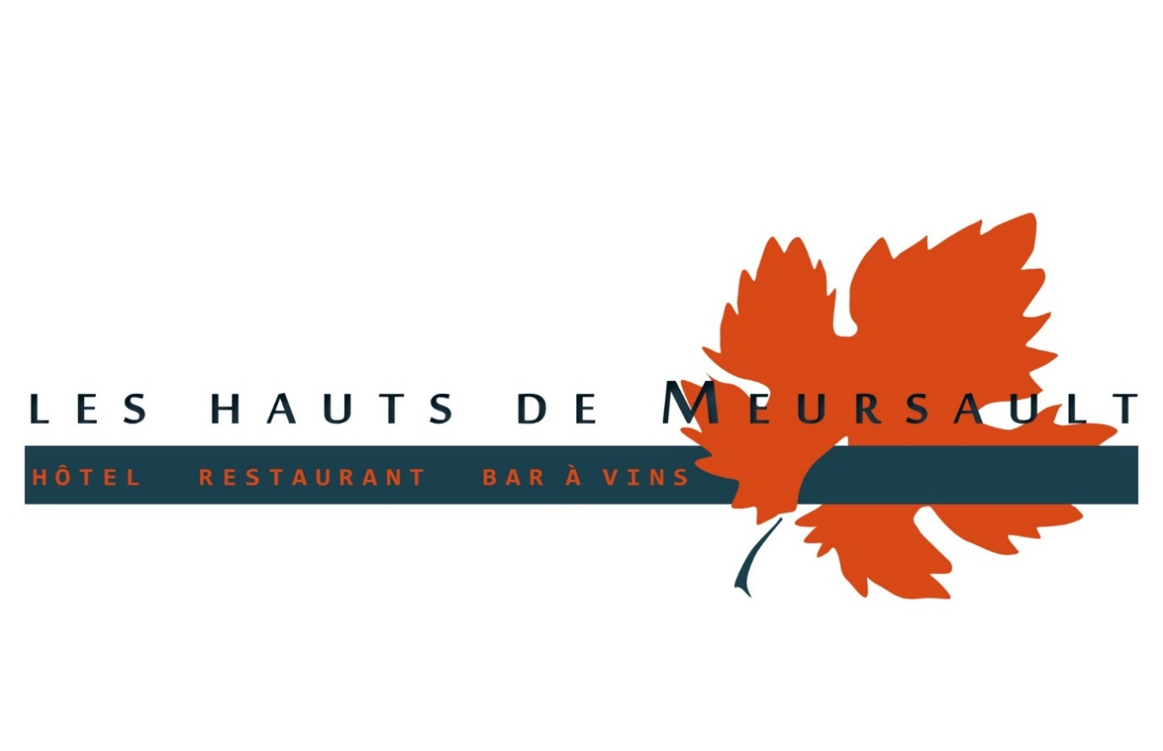

Notre équipe vous souhaite un agréable moment !

